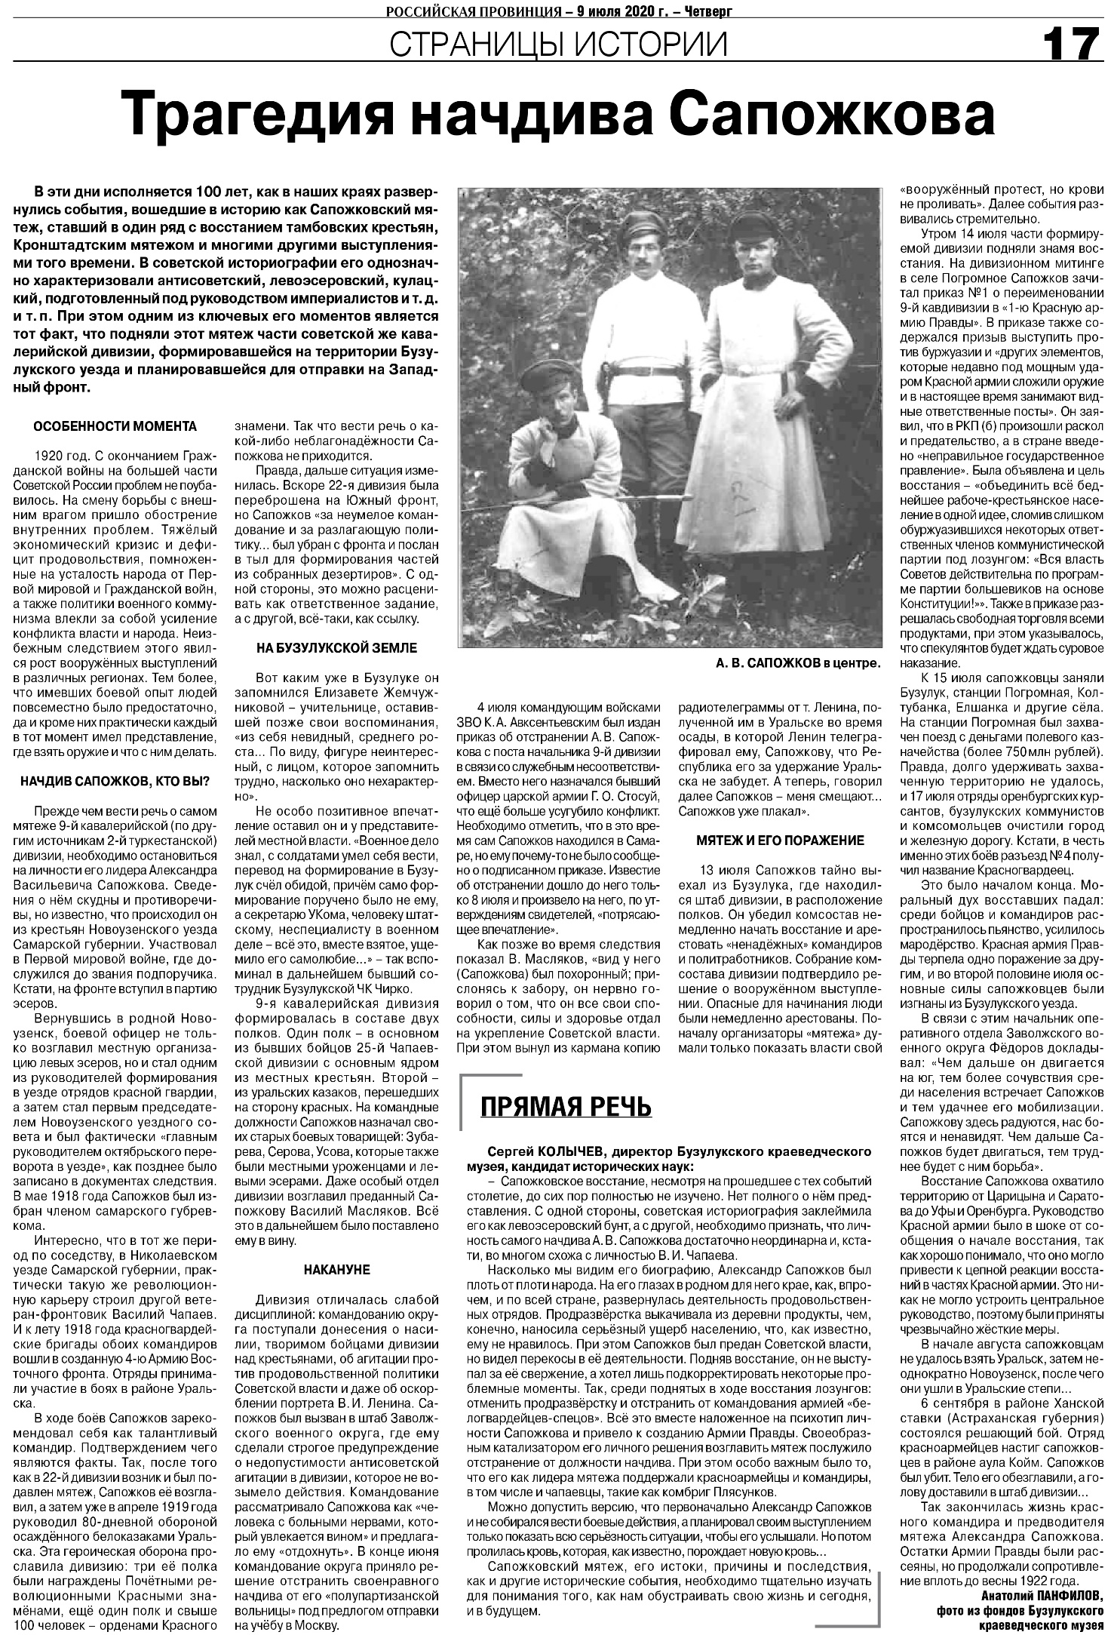

**Панфилов А. Трагедия начдива Сапожкова / А. Панфилов // Российская провинция. – 2020. – 9 июля. – С. 17.**